**TRƯỜNG ĐẠI HỌC THỦY LỢI**

**KHOA CÔNG NGHỆ THÔNG TIN**

MÔN HỌC CÔNG NGHỆ WEB

(CSE485)

----------***----------



**BÁO CÁO BÀI TẬP LỚN**

**Đề tài:** Xây Dựng Website Hẹn Hò Online

**Giảng viên:** *Kiều Tuấn Dũng*

**Mã nhóm:** 1851161625_1851161756

**Thành viên:**

Lê Thị Bích Ngọc

Nguyễn Thị Nhung

Hà Nội, tháng 11 năm 2020

***Lời nói đầu***

Ngày nay, ứng dụng công nghệ thông tin và việc tin học hóa được xem là một trong những yếu tố mang tính quyết định trong hoạt động của các chính phủ, tổ chức, cũng như của các công ty, nó đóng vai trò hết sức quan trọng, có thể tạo ra những bước đột phá mạnh mẽ. Cùng với sự phát triển không ngừng về kỹ thuật máy tính và mạng điện tử, công nghệ thông tin cũng có được những công nghệ có đẳng cấp và lần lượt chinh phục hết đỉnh cao này đến đỉnh cao khác.

Mạng internet là một trong những sản phẩm có giá trị hết sức lớn lao và ngày càng trở thành một công cụ không thể thiếu, là nền tảng chính cho sự truyển tải, trao đổi thông tin trên toàn cầu. Giờ đây, mọi việc liên quan đến thông tin trở nên thật dễ dàng cho người sử dụng, chỉ cần có một máy tính kết nối Internet và một dòng dữ liệu truy tìm thì gần như lập tức cả thế giới về vấn đề mà bạn đang quan tâm sẽ hiện ra, có đầy đủ thông tin, hình ảnh và thậm chí đôi lúc có cả những âm thanh nếu bạn cần.

Bằng Internet, chúng ta đã thực hiện được nhiều công việc với tốc độ nhanh hơn và chi phí thấp hơn nhiều so với cách thức truyền thống. Chính điều này, đã thúc đẩy sự khai sinh và phát triển của thương mại điện tử và chính phủ điện tử trên khắp thể giới, làm biến đổi đáng kể bộ mặt văn hóa, nâng cao chất lượng cuộc sống con người.

Bắt đầu nhen nhóm ý tưởng từ việc hiện nay chưa có một sản phẩm hẹn hò online nào thật sự chất lượng và tạo ra giá trị thật, giúp những người độc thân không có điều kiện gặp gỡ, giao tiếp có thể kết nối với nhau. Vì thế hai chúng em đã quyết định chọn đề tài “ Xây Dựng Website Hẹn Hò Online Nghiêm Túc”.

1. **Tổng quan về project**

***1.1 - Giới thiệu chung về Website***

Website Hẹn Hò Online Nghiêm Túc được xây dựng với chức năng chính sau: quản lý người dùng. Hệ thống được xây dựng dưới dạng website ứng dụng nên người dùng có thể sử dụng hệ thống rất thuận tiện ở mọi nơi với nhiều loại thiết bị khác nhau như máy tính, máy tính bảng, điện thoại chỉ cần có kết nối internet đều có thể sử dụng được, đảm bảo cho việc đăng nhập/đăng kí, tiếp nhận và xử lý thông báo một cách nhanh chóng thuận lợi.

***1.2 - Danh sách các chức năng đã thực hiện hoàn thiện***

a. Phần Guest

- Đăng nhập, đăng kí hệ thống.

- Phân trang.

- Hiển thị danh sách bài viết.

b. Phần quản trị

- Quản trị người dùng: Liệt kê, Thêm, Sửa, Xóa, Tìm Kiếm.

- Quản trị bài viết: Liệt Kê, Thêm, Sửa, Xóa.

1. **Phân công công việc và thông tin Project**

|  |  |
| --- | --- |
| **Phân việc trong nhóm** | |
| 1851161625_Lê Thị Bích Ngọc | 11851161756_Nguyễn Thị Nhung |
| * Form hiển thị * Thêm, sửa , xóa | * Đăng nhập/Đăng kí * Search |
| Điểm tự đánh giá của cá nhân: | Điểm tự đánh giá của cá nhân: |
| **Ghi chú**: Trưởng nhóm |  |
| Link Github tới thư mục BTL làm việc của nhóm: <https://github.com/bichngoclethi2k/CSE485_BAITAPLON> | |

1. **Lược đồ CSDL và chi tiết các bảng**

|  |  |  |  |
| --- | --- | --- | --- |
| Quan hệ | Thuộc tính | Diễn giải | Kiểu dữ liệu |
| user | id | Mã người dùng | Int(255) |
| ho | Họ | Varchar(255) |
| ten | Tên | Varchar(255) |
| email | Email | Varchar(255) |
| chude | Chủ đề | Varchar(300) |
| noidung | Nội dung | Varchar(300) |
| dangnhap | id | Mã | Int(255) |
| name | Tên | Varchar(255) |
| pass | Mật khẩu | Varchar(255) |
| baiviet | id | Mã bài viết | Int(255) |
| chude | Chủ đề | Varchar(255) |
| noidung | Nội dung | Mediumtext |
| hinhanh | Hình ảnh | Text |
|  | tacgia | Tác giả | Int(255) |
|  | thoigiandang | Thời gian đăng | Datetime |

1. **Hình ảnh kết quả các chức năng đã thực hiện được.**

**Giao diện admin:**

* **Login:**

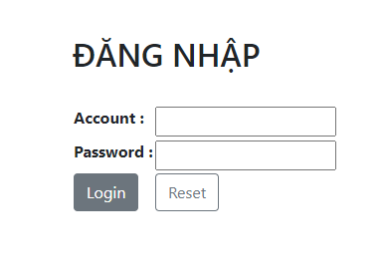

* **Đăng ký login:**

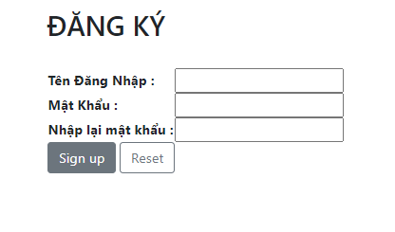

* **Quản Lý User:**

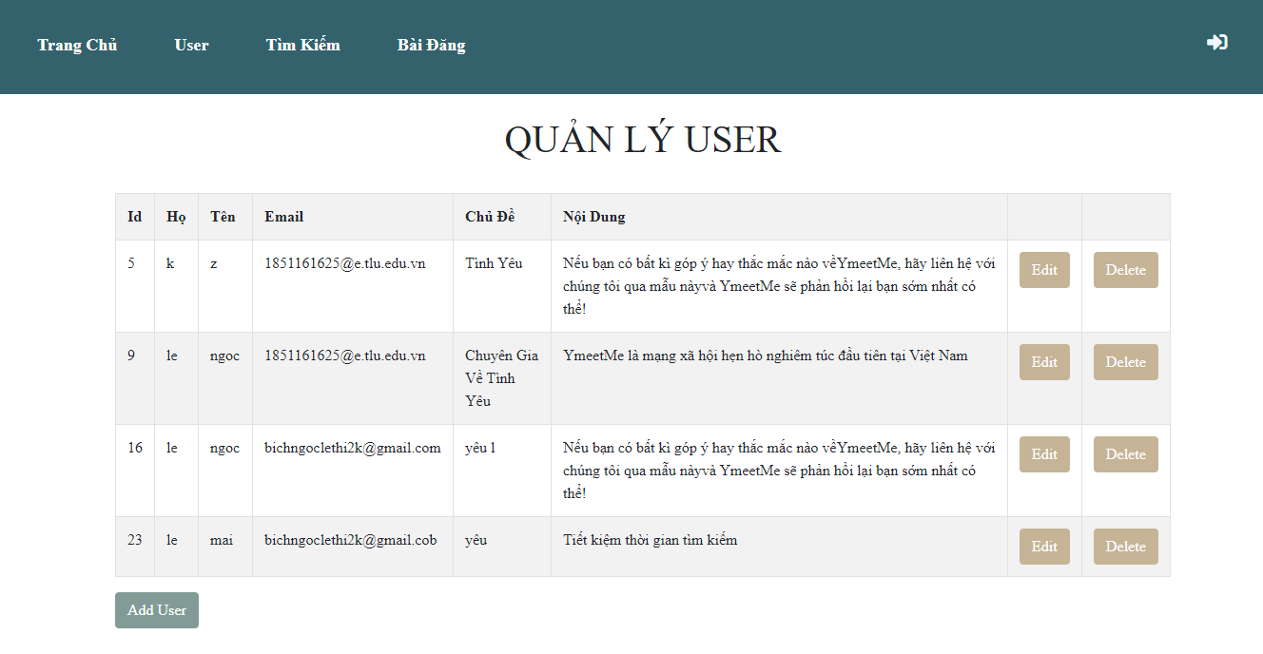

* **Thêm user:**

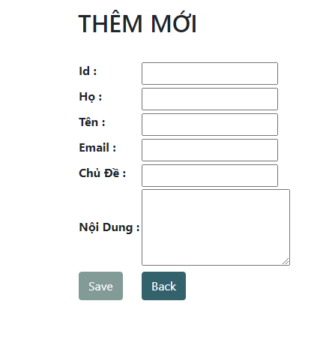

* **Sửa dữ liệu:**

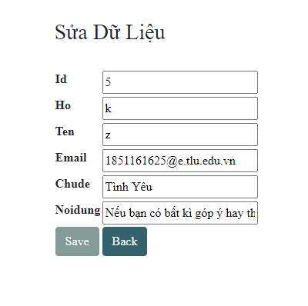

* **Tìm kiếm user**

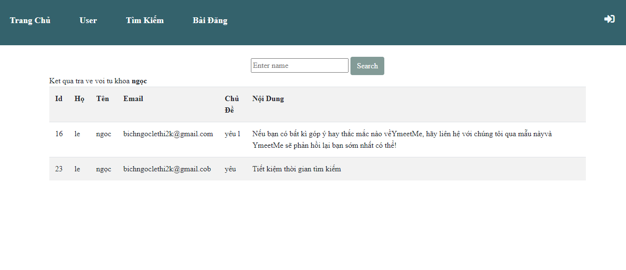

* **Quản Lý Bài Viết:**

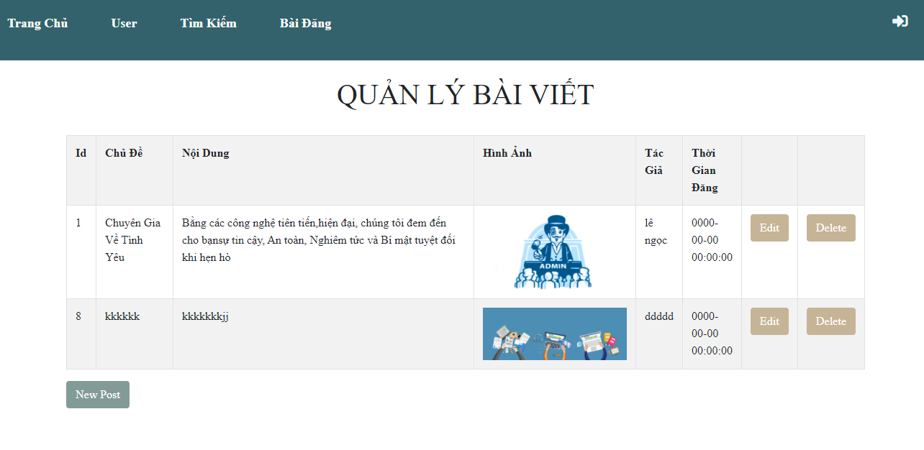

* **Thêm Bài Viết:**

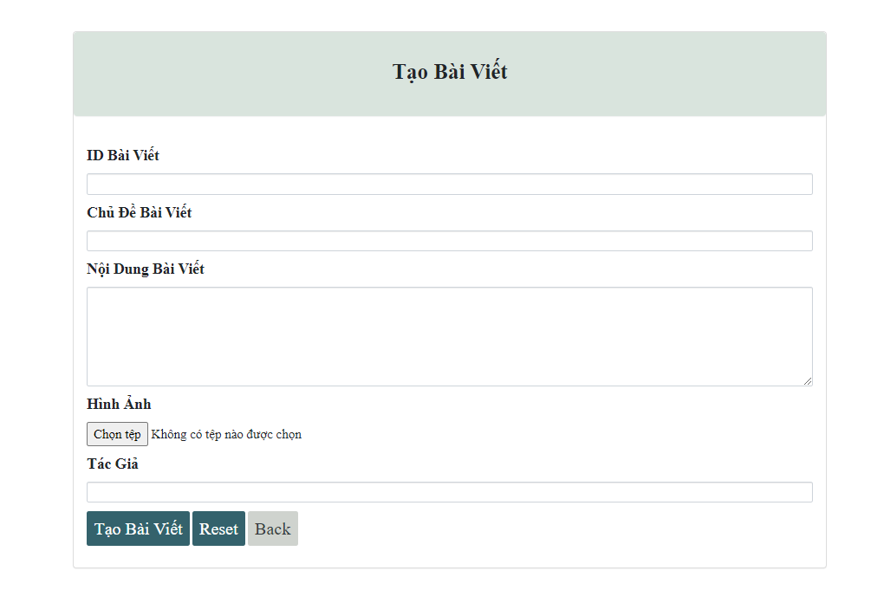

* **Sửa Bài Viết:**

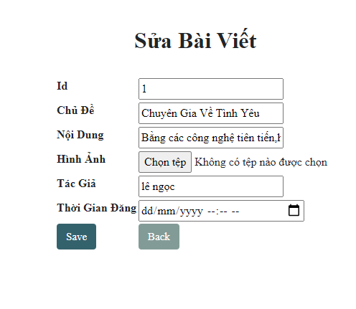

* **Và các chức năng delete user, delete bài viết, logout**